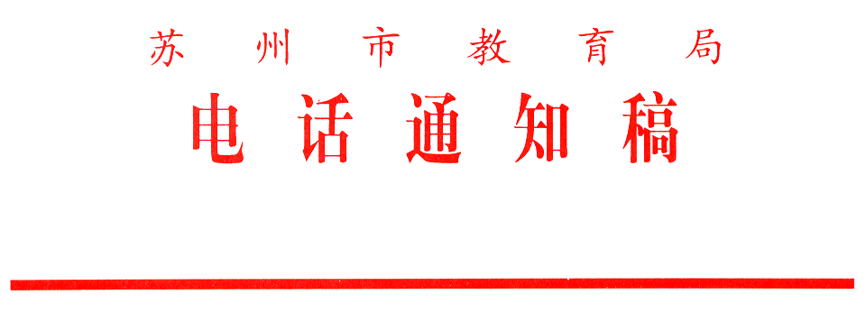

〔2016〕15号

关于开展苏乡师家“私人订制成长阶梯”
教师专业成长培训（第二期）的通知

各区教育局（教育和体育局），各直属学校（单位）：
为进一步提升教育素养、开拓教育视野，升华教育理念、丰富教学实践，指导教师专业成长，引导更多教师关注苏州教育的发展，紧跟苏州教育现代化发展步伐，苏州市教育团委“苏乡师家”微信公众号联合苏州市教师发展中心推出“私人订制成长阶梯”教师专业成长培训活动第二期，现将有关事项通知如下：
一、活动项目介绍
苏乡师家“私人订制成长阶梯”教师专业成长培训是苏州市2016年度教师和校长培训专项培训项目，项目旨在通过数据采集和分析，利用教育评价手段进行教师培训需求分析，并设计出相应培训内容，以实现培训效益最大化。培训共为五期，分别从“总论”、“方向”、“途径”、“创新”、“评价”五个方面，根据教师培训需求邀请知名专家开设讲座，讲座之后再通过线上数据采集获得讲座反馈，适时调整培训方案。
二、培训对象
各区教育行政部门，各直属学校（单位）的教师。
三、培训时间
2016年3月30日（周三）下午2:30-4:30
四、培训地点
江苏省吴江实验小学（吴江区松陵镇开平路1666号）西区三楼报告厅。
五、培训主题
《从“村小教师”到“特级教师”》
主讲人简介：
管建刚，江苏省特级教师，2008年度全国“十大推动读书人物”，全国优秀教师，教育部首届“万人计划”教学名师，姑苏教育领军人才，姑苏教育名家。2005年出版《魔法作文营》，2006年出版《不做教书匠》，2007年出版《我的作文教学革命》，2009年出版《一线教师》，2010年出版“管建刚作文教学系列”之《我的作文教学故事》《我的作文教学革命》《我的作文教学主张》，2011年，出版《我的作文训练系统》，2012年出版《我的作文教学课例》，2013年出版《我的作文评改举隅》《教师成长的秘密》，2014年出版《我的作文教学六讲》《一线表扬学》，2015年出版《管建刚和他的阅读教学革命》，2016年3月，出版《和女儿谈》。
六、报名方式
关注“苏乡师家”微信公众号（微信号：suxiang_shijia），点击页面下方菜单栏中“报名入口”，进入后在“原文链接”中填写相关报名信息并提交。
网络报名开始时间：2016年3月22日
网络报名截止时间：2016年3月27日
七、注意事项
1. 请各参加培训的同志于3月30日下午2:15准时进入会场并在签到台签到。
2. 本次培训的组织实施、经费管理与考核评估按照《苏州市中小学教师市级培训管理办法》（苏教办〔2014〕17号）要求执行，学员完成培训任务后，计2016年市级培训3学时。
联系人：陆玥玥
联系电话：65151235
邮箱：35699606@qq.com

附件：苏乡师家微信公众号二维码

共青团苏州市教育局委员会
2016年3月21日
附件1

苏乡师家微信公众号二维码


附件2

江苏省吴江实验小学地图
